**BESSER WOHNEN  
IM ALTER**

**Ansprechpartner**

**Carmen Kopf**

**Beratungsstelle Alter & Technik**

**Landkreis Rottweil**

Landratsamt Rottweil

Olgastraße 6

78628 Rottweil

Zimmer 10

**Tel.: 0741 / 244-8161**

E-Mail:   
Carmen.Kopf@Landkreis-Rottweil.de

**Termine nach Vereinbarung**

Im Büro, in der Musterwohnung BEATE und in der eigenen Häuslichkeit

**Kostenlos und neutral**

für unsere Bürger



Besuchen Sie unsere

Musterwohnung



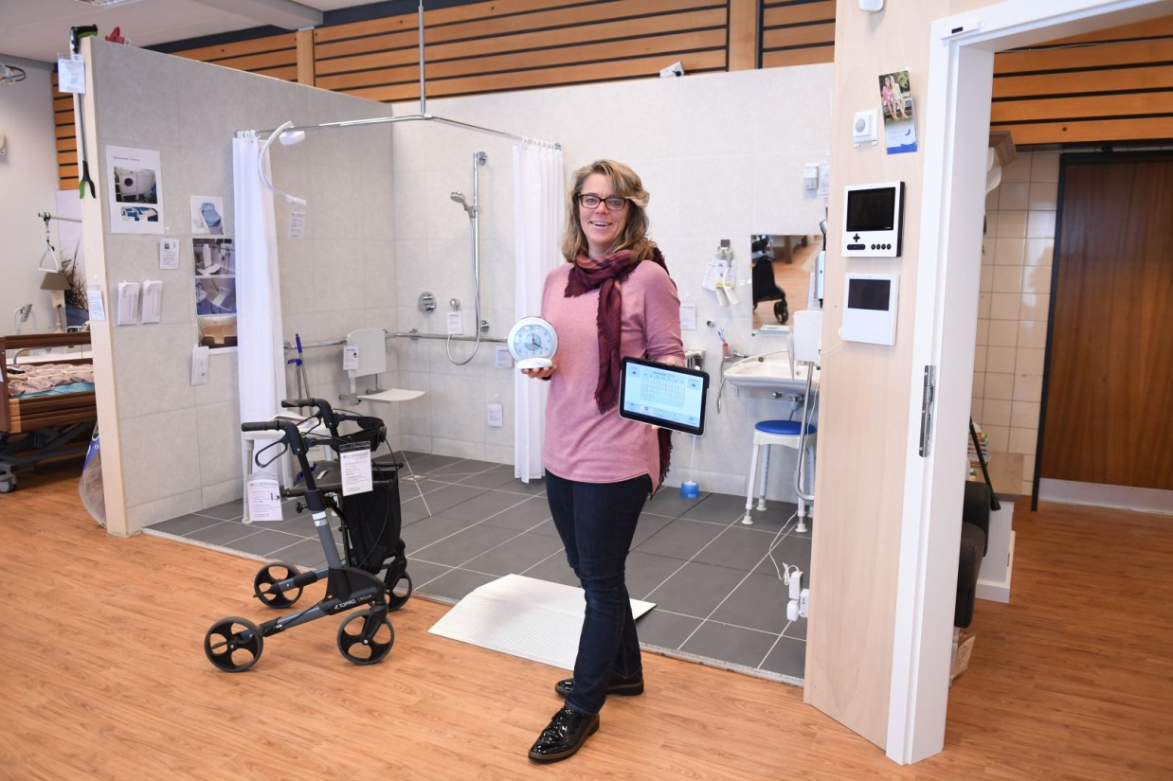

BERATUNGSSTELLE  
 des Landratsamtes

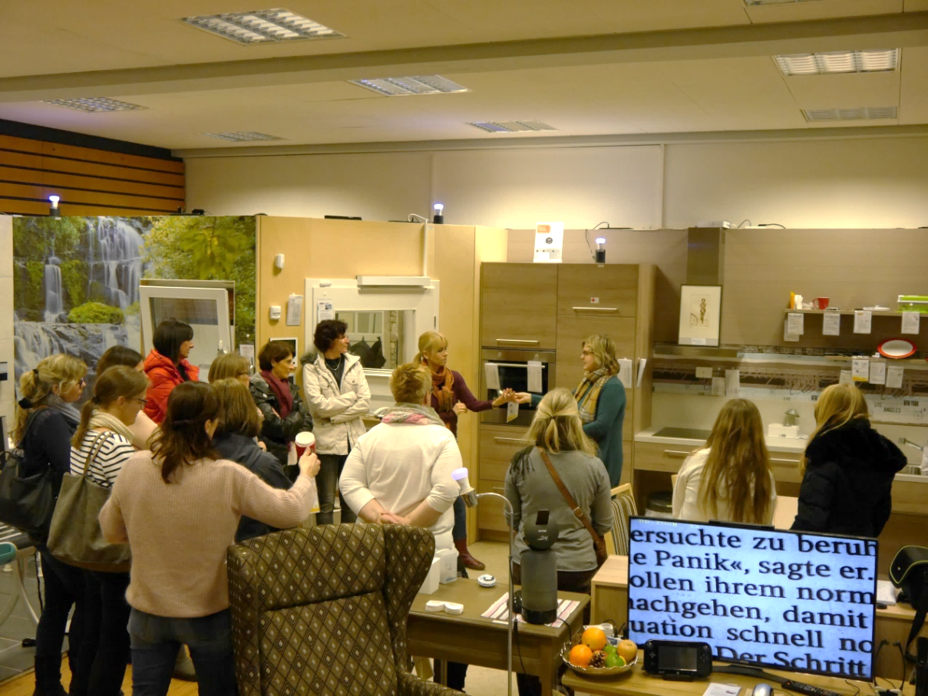

in der Erzbergerstraße 28,

78054 Villingen-Schwenningen

Termine nach Vereinbarung

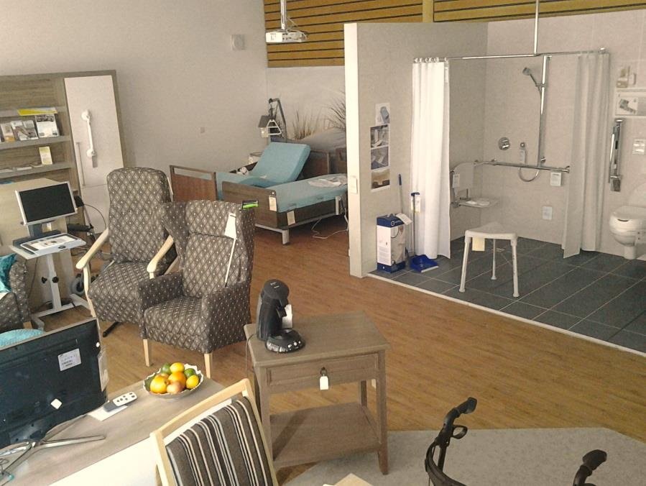



BERATUNG  
 INFORMATION  
TIPPS

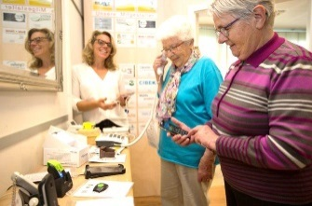

Hier finden Sie über

200 hilfreiche Beispiele

zum Ausprobieren

[](https://www.google.de/url?sa=i&rct=j&q=&esrc=s&source=images&cd=&cad=rja&uact=8&ved=2ahUKEwj-hPudkLjgAhWDyqQKHQ_WB2IQjRx6BAgBEAU&url=https://technologymountains.de/mitglied/landkreis-rottweil/&psig=AOvVaw2aG612zEShCjyDWD3lGVnF&ust=1550127272559107)

Beratungsstelle Alter & Technik  
Landkreis Rottweil

Welche Alltagshelfer gibt es?

Kann ich meine Wohnung barrierefrei umbauen?

Badumbau

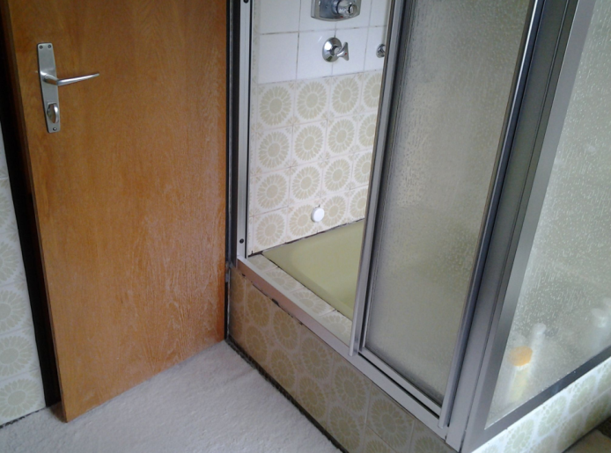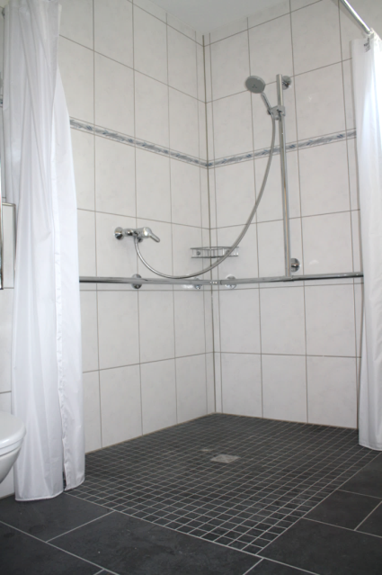

Auf was sollte ich beim Badezimmer-umbau achten?

**vorher**

**nachher**



**Barriere-Reduzierung**

**Sicherheit**

**Alltagshelfer**

**Komfort**

**Personenruf / Ortung**

Wo bekomme ich einen Treppenlift?

[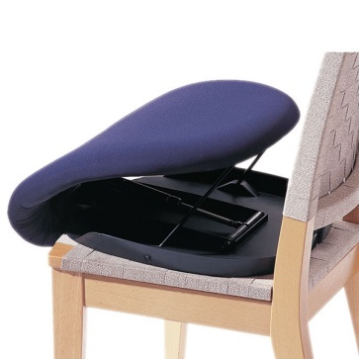](https://www.google.de/url?sa=i&rct=j&q=&esrc=s&source=images&cd=&cad=rja&uact=8&ved=0ahUKEwjr1_mStJDXAhWDuhoKHWgUBE8QjRwIBw&url=https://www.careshop.de/alltagshilfen/aufstehhilfen/meyra-katapultsitz-uplift&psig=AOvVaw1RTdjJytrikDZbl4TYpCk9&ust=1509180096802274)

**Wir möchten in unserer Wohnung bleiben!**

Hausnotruf

Aufstehhilfe

[](https://www.google.de/url?sa=i&rct=j&q=&esrc=s&source=images&cd=&cad=rja&uact=8&ved=0ahUKEwiF7Za6tZDXAhWIvBoKHcNWBZ0QjRwIBw&url=https://www.ebay.de/b/Hausnotrufanlagen/159878?Produkttyp%3DVerdampfer%26_pgn%3D4&psig=AOvVaw1XiarCmIllTBNfRBda72wt&ust=1509180416934635)[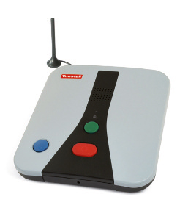](http://www.google.de/url?sa=i&rct=j&q=&esrc=s&source=images&cd=&cad=rja&uact=8&ved=0ahUKEwiY9MzetJDXAhWF1xoKHXW9AOQQjRwIBw&url=http://www.hausnotruf-shop.de/hausnotruf-ohne-telefonanschluss-tunstall-lilfeline-gsm&psig=AOvVaw3O-R7itwxKUHFU9NnE9VAZ&ust=1509180188255374)



Wer hilft beim Einbau einer Herd-überwachung?

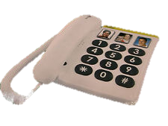

Gibt es finanzielle Unterstützung?

Öffnungs-hilfe

Großtasten-telefon